10. SINIF KİMYA DERSİ 1. DÖNEM 2. YAZILI (AL-A1)
AD SOYAD : NO: SINIF : NOT:

1.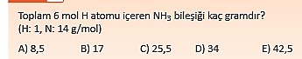
2.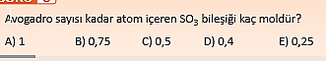
3.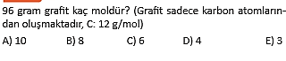
4.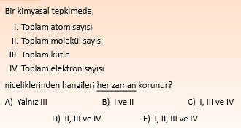
5.
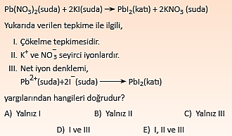
6.
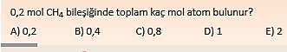

7.
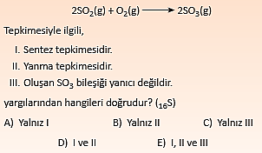
8.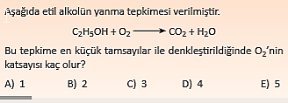
9.
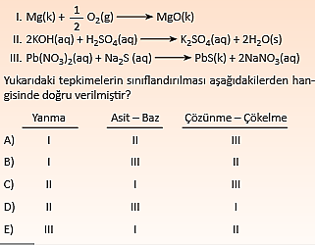
10.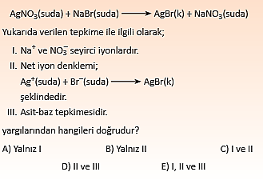

11.
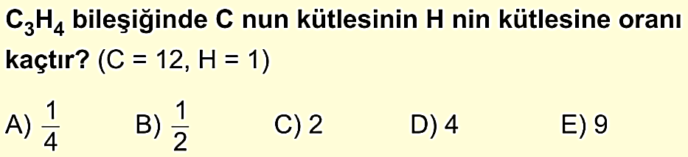
12.
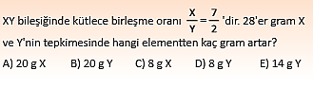
13.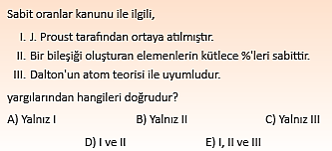
14.
O₂ nin molekül kütlesi nedir? (O:16)
A-32 B-64 C-18 D-44 E- 56
15.
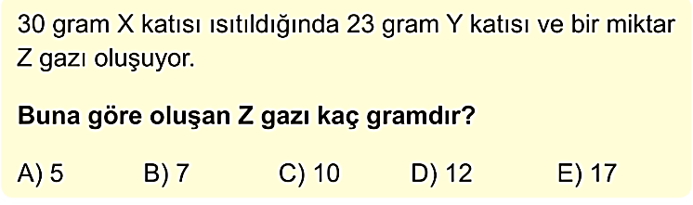
16.
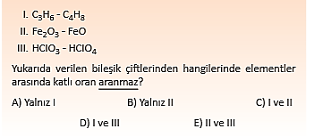
17.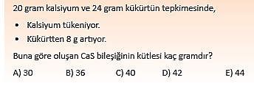

18.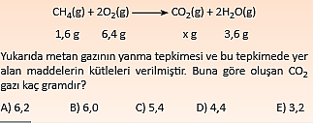
19.
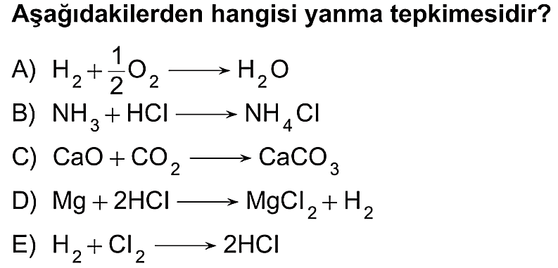
20.
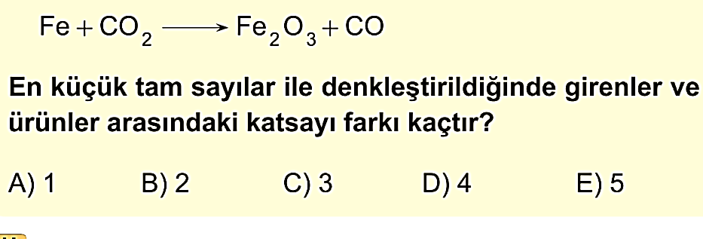

- KİMYA ÖĞRETMENİ
BAŞARILAR

CEVAPLAR D E B C E D D C A C E B E A B D B D A A

